**Федеральное государственное образовательное бюджетное учреждение  
высшего образования   
«Финансовый университет при Правительстве РФ»**

**КОЛЛЕДЖ ИНФОРМАТИКИ И ПРОГРАММИРОВАНИЯ**

Практическая работа № 12

по дисциплине Инфокоммуникационные системы и сети

Выполнила студентка

Боднар Анастасия Владимировна

Группа 3ПКС-220

Проверил: Сибирев И.В.

____________ ___________

оценка подпись

Москва, 2023

Цель работы: пройти тест из приложения.

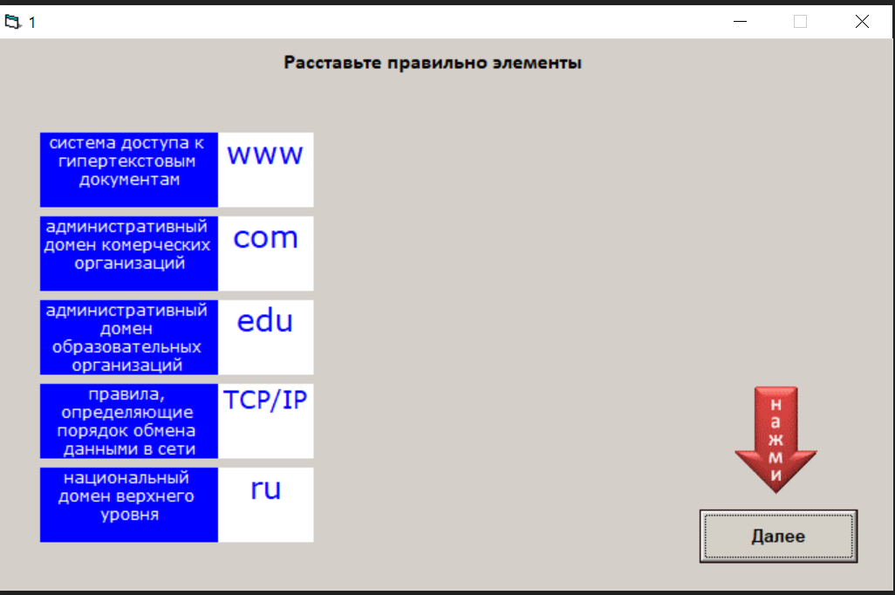

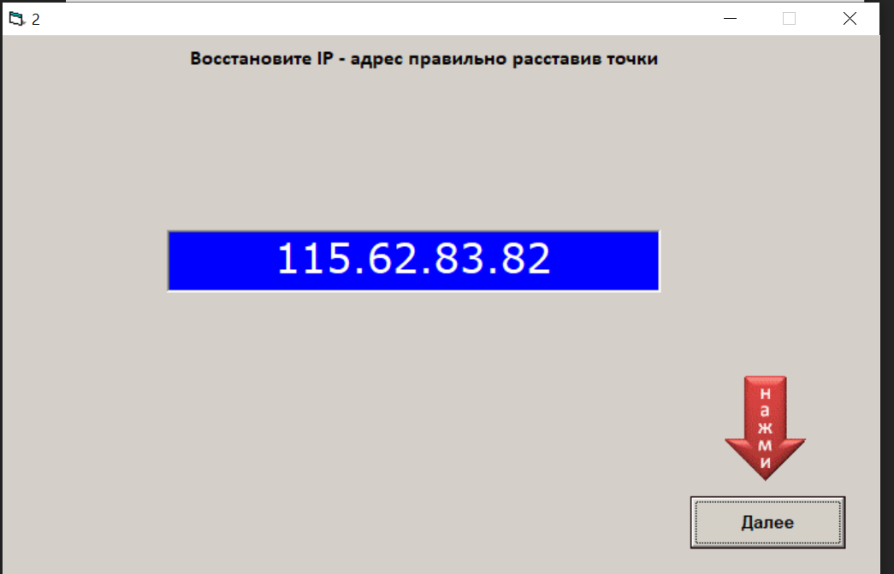

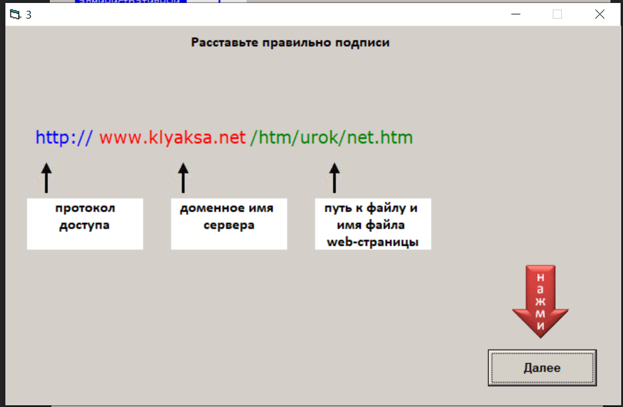

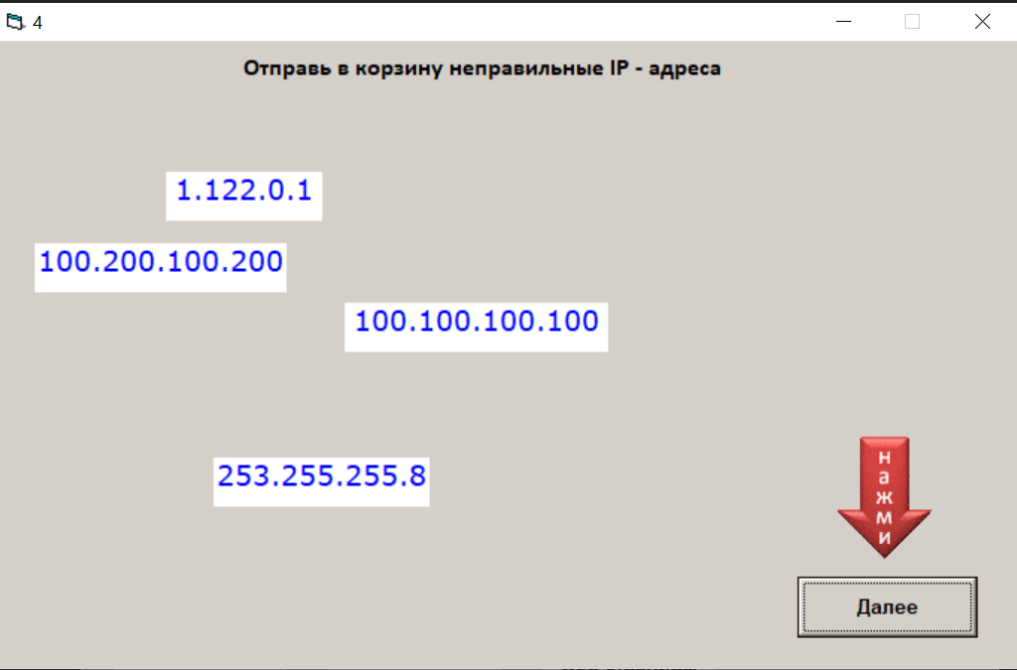

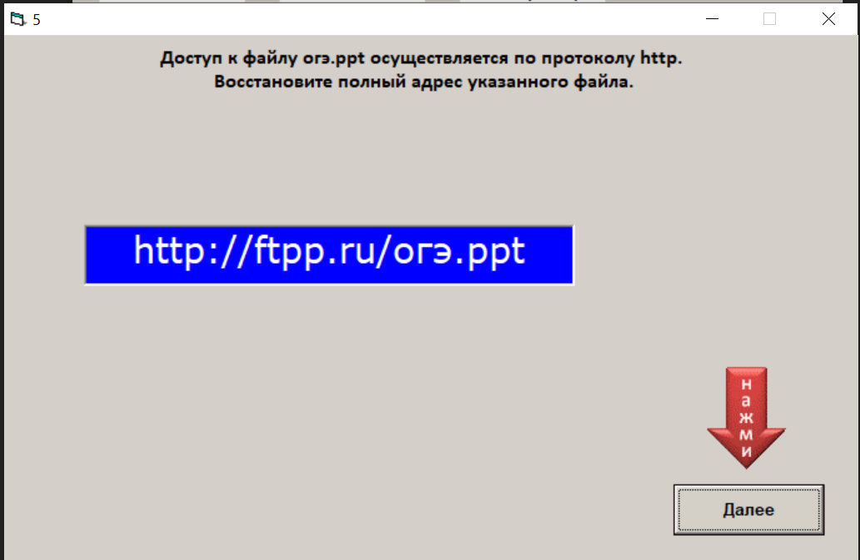

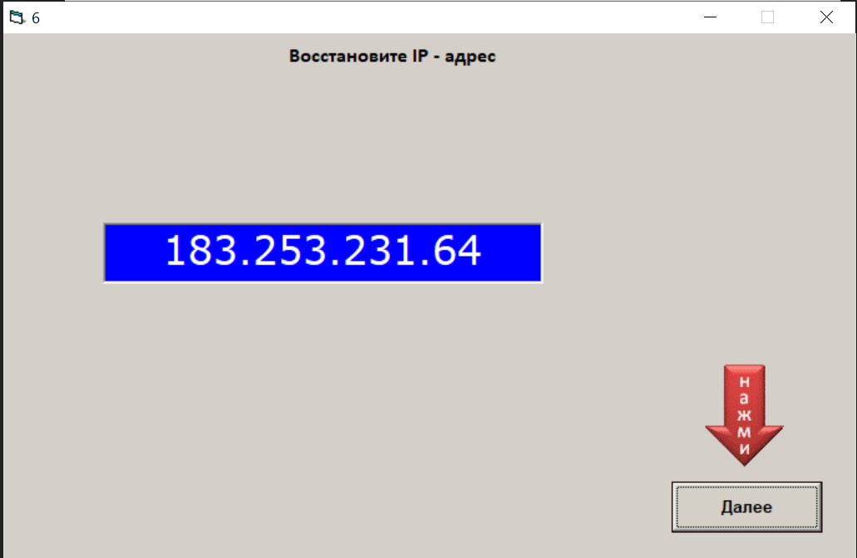

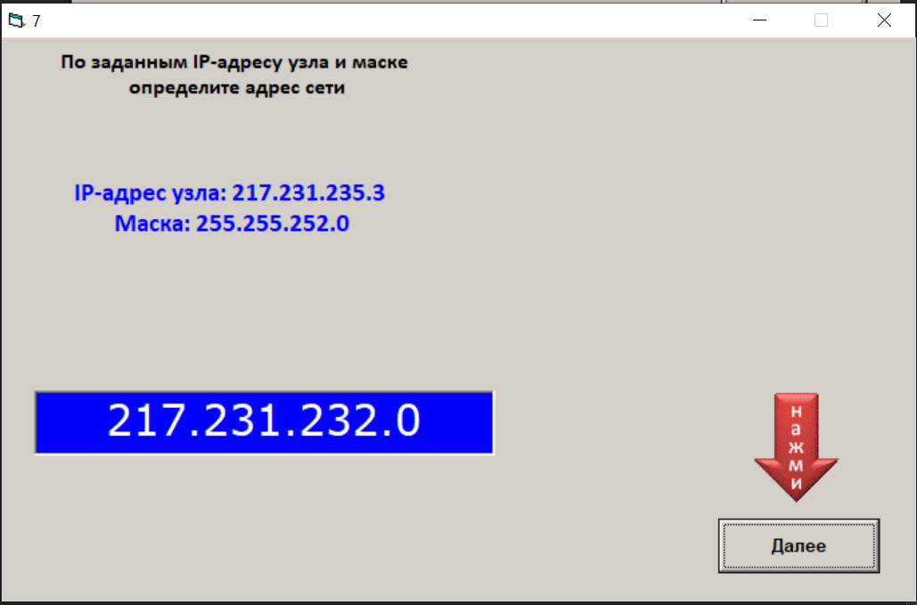

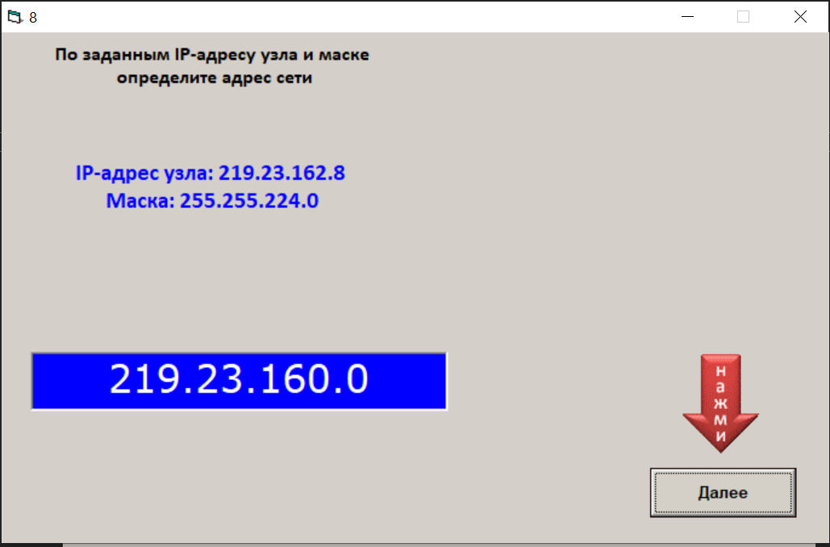



Вывод: тест решен.